卫东区商务局实地查看魏寨村红土沟、正顺化工厂
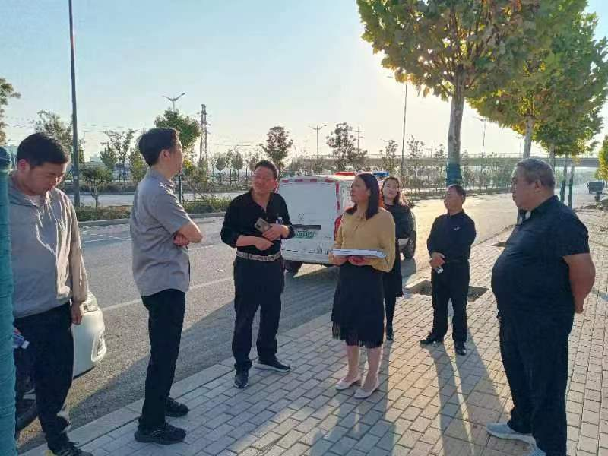
2023年11月1日下午，东环路街道办事处姜红锐主任与商务局宋昉锐局长到魏寨村红土沟、正顺化工厂等地实地查看，为储能电站项目选取场地，双方就周边变电站位置及土地性质进行深入沟通，为下一步项目落地工作打下基础。

